Explanatory note

X90 game

Мы разработали игру, которая является более сложной версией известной игры крестики-нолики. Главное отличие от стандартной версии - вместо одного игрового поля в нашей версии 9 игровых полей.

Central repository address: https://github.com/Miraxek/X90

Members of the team:

Sergey Donskikh 145 - Application logic  
Dan Schneider 145 - UI, API   
Julia Panteleeva 145 -Correction of errors in the application logic, testing

List of classes:

namespaceTicTacToePlusGame.Graphics

publicinterfaceIControl – интерфейс для собственных графических объектов

|  |  |
| --- | --- |
| voidAddTo(UIElementCollectioncollection) | Добавляет графических объект в коллекцию |
| voidRemoveFrom(UIElementCollectioncollection) | Удаляет графический объект из коллекции |

publicclassControlNAN : IControl – класс для создания содержания занятой ячейки

|  |  |
| --- | --- |
| publicControlNAN(double x, double y, double size) | Конструктор: создает объект с позицией x, y и с размером size |
| publicvoidChangePosition(double x, double y) | Меняет позицию |

publicclassControlO : IControl – класс для создания содержания ячейки для нолика

|  |  |
| --- | --- |
| publicControlO(double x, double y, double size) | Конструктор: создает объект с позицией x, y и с размером size |
| publicvoidChangePosition(double x, double y) | Меняет позицию |

publicclassControlX : IControl – класс для создания содержания ячейки для икса

|  |  |
| --- | --- |
| publicControlX(double x, double y, double size) | Конструктор: создает объект с позицией x, y и с размером size |
| publicvoidChangePosition(double x, double y) | Меняет позицию |

publicclassGameRectangle – класс для создания внешней ячейки

|  |  |
| --- | --- |
| publicRectangleBorder | Контур ячейки |
| publicIControlItem | Содержание ячейки |
| publicGameRectangle(Rectangle rectangle, int x1, int y1) | Конструктор: создает объект с контуромrectangleи координатами x1, y1 |
| publicint X1 | Координат X |
| publicint Y1 | Координат Y |

publicclassGameRectangleInside : GameRectangle– класс для создания внутренней ячейки

|  |  |
| --- | --- |
| publicGameRectangleInside(Rectangle rectangle, int x1, int y1, int x2, int y2) : base(rectangle, x1, y1) | Конструктор: создает объект с контуром rectangleи координатами x1, y1 и внутренними координатами x2, y2 |
| publicint X2 | Внутренний координат X |
| publicint Y2 | Внутренний координат Y |

namespaceTicTacToePlusGame.GameLogic

publicclassTicTacToeLogic – класс для логики игры

|  |  |
| --- | --- |
| publicTicTacToeLogic() | Конструктор: создает объект с нулевыми значениями поля |
| publicvoidMakeMove(int x1, int y1, int x2, int y2, int team) | Делает ход команды teamс координатами x1, y1 и со внутренними координатами x2, y2 с |
| publicintGetOutsideCell(int x1, int y1) | Получает значение внешней ячейки по координатам |
| publicintGetInsideCell(int x1, int y1, int x2, int y2) | Получает значение внутренней ячейки по координатам |
| publicboolIsWon(int team) | Возвращает true, если teamпобедил |
| publicboolIsFull() | Возвращает true, если поле полон |
| publicboolIsDraw() | Возвращает true, если в игре ничья |

Program interface:

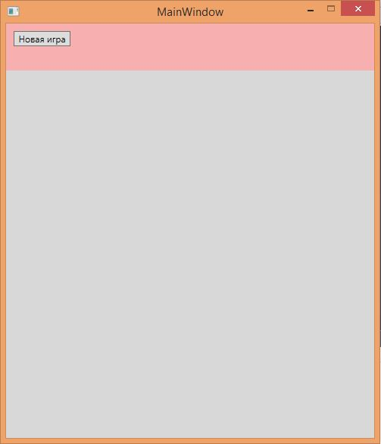

1) Окно, высвечивающееся после запуска программы

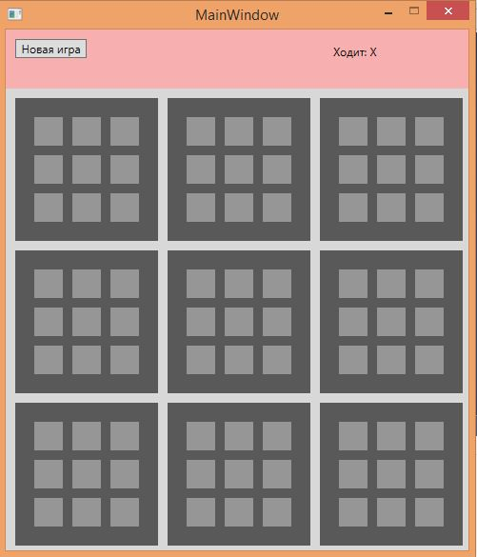

2) Игровое поле, высвечивающееся после нажатия кнопки "Новая игра"

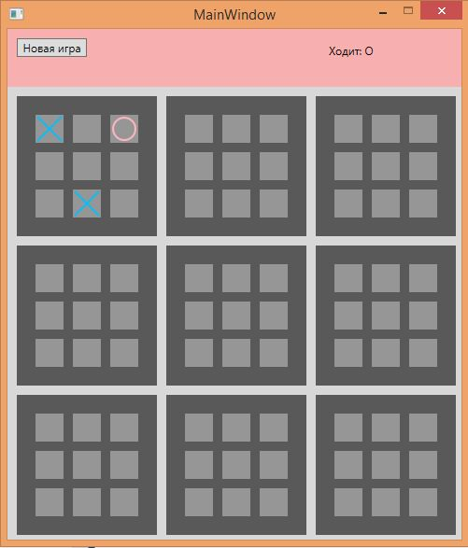

2) Начат процесс игры, в ходе которой сделано 3 хода.

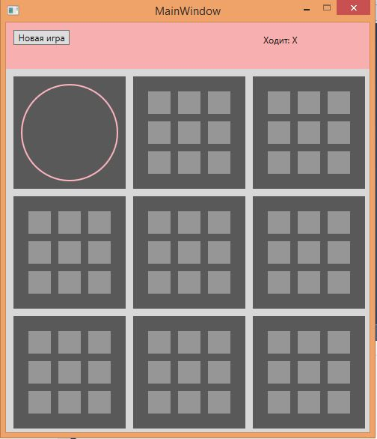

3) Игрок "0" выиграл игру в одном из 9 полей.

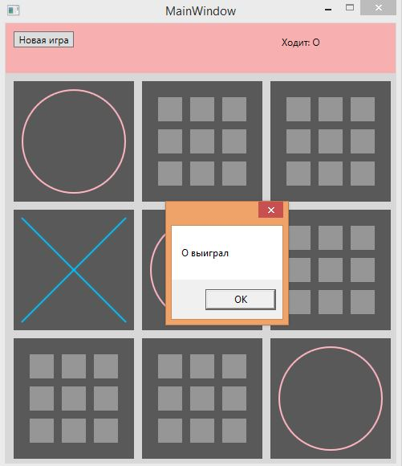

4) Происходит игровой процесс. Игрок "Х" выиграл игру в одном поле, игрок "О" выиграл игру в 3 полях по диагонали и победил в игре X90.